Proiect baze de date
Aldea Alexia Elena
Seria 14, grupa 144

- Descrierea modelului real, a utilității acestuia și a regulilor de funcționare.
Un site destinat vanzarii de picturi are doua tipuri de utilizatori: client si vanzator.
Clientul isi creeaza profilul contului de membru cu date personale: nume, prenume, email, telefon, adresa. Fiecare cont de utilizator este identificat prin id si parola. Un client isi poate salva la favorite artistii ale caror tablouri vor sa le cumpere si in viitor.
Vanzatorii (artistii) platesc abonamente lunare sau anuale, standard sau premium, pentru postarea tablourilor, respective pentru ca anunturile lor sa apara in lista de cautari a clientilor. Un utilizator poate trimite 5 invitatii prin email, prietenilor. Daca acestia isi creeaza si ei cont, utilizatorul primeste o reducere de 10% la orice achizitie din site.
Profilul unui client va cuprinde informatii despre comenzi anterioare (daca acestea exista) si 5 dintre artistii lui preferati de pe site.
Profilul unui vanzator (artist) va include date despre acesta: nume, prenume, telefon,email, varsta, lista de tablouri oferite spre vanzare si o scurta prezentare a sa si a activitatii sale. Anuntul unui tablou oferit spre vanzare contine: denumire, pret, dimensiuni, tip pictura, iar optional poate continue si informatii despre culorile folosite, tipul lor si poate veni la pachet cu o rama.
Clientii isi pot adauga in cos tablourile pe care vor sa le cumpere si pot plasa comanda. De asemenea, acestia pot vizualiza statusul complet al comenzii (plasarea comenzii, pregatirea ei, expedierea si data sosirii).
Dupa finalizarea comenzii si a livrarii, clientul ii poate scrie un review artistului.

- Prezentarea constrângerilor (restricții, reguli) impuse asupra modelului.
Clientii pot plasa o singura comanda unui vanzator (artist) (nu-i poate plasa 5 comenzi in aceeasi zi).
Un client poate avea un singur tip de abonament activ.
Un artist poate avea un singur tip de abonament activ.
O comanda este inregistrata de un vanzator (artist).
O reducere este acordata unui singur client.
Un utilizator poate primi o invitatie de inregistrare prin email, doar de la un singur client.
Statusul unei comenzi poate fi vizualizat de un singur client.
Un client ii poate scrie un singur review unui vanzator (artist).

- Descrierea entităților, incluzând precizarea cheii primare.
Entitate | Cheie primara | Observatii
Utilizator | id_utilizator | Informatii generale despre utilizatorii site-ului, adica cei care au un cont de membru.
Client | id_client | Informatii despre client.
Vanzator | id_vanzator | Informatii despre vanzator.
Abonament | id_abonament | Informatii despre tipul de abonament al unui utilizator.
Invitatii | id_invitatii | Informatii despre numarul de invitatii trimise catre prieteni de un utilizator.
Review | id_review | Informatii despre review-urile primate de un vanzator/ date de un client.
Reducere | id_reducere | Informatii despre procentul de reducere pe care il are un utilizator.
Comenzi_anterioare | id_comenziant | Informatii despre comenzile anterioare ale unui utilizator.
Artisti_favoriti | id_artfav | Informatii despre artistii de pe site ale caror tablouri sunt preferatele unui utilizator.
Tablou | id_tablou | Informatii despre tabloul comandat/vandut de un utilizator.
Status_comanda | id_statuscom | Informatii despre statusul comenzii a unui client.
Comanda | id_comanda | Informatii despre o comanda plasata de un client, unui vanzator.

- Descrierea relațiilor, incluzând precizarea cardinalității acestora.
Relatie | Cardinalitate | Observatii
face | Client-comanda (vanzator)  one-to-many | Un client face una sau mai multe comenzi.
primeste | Comanda-vanzator one-to-many  Invitatii-reducere one-to-one  Reducere-utilizator one-to-one | Un vanzator poate primi una sau mai multe comenzi.  O invitatie primeste o singura reducere.  Un utilizator poate primi o singura reducere.
are | Utilizator-comenzi_anterioare one-to-many  Utilizator-artisti_favoriti one-to-many  Utilizator-abonament one-to-one  Tablou-status_comanda one-to-one | Un utilizator poate avea una sau mai multe comenzi anterioare.  Un utilizator poate avea unul sau mai multi artisti favoriti.  Un utilizator poate avea un singur tip de abonament.  Un tablou are un singur status de comanda.
trimite | Utilizator(client)-invitatii one-to-many  Utilizator(client)-review  One-to-many | Un utilizator poate trimite una sau mai multe invitatii prietenilor, catre site.  Un client poate trimite unul sau mai multe review-uri pe site.
Cumpara/vinde | Utilizator(client/vanzator)-tablou many-to-many | Mai multi clienti pot cumpara unul sau mai multe tablouri de pe site. Mai multi vanzatori pot vinde unul sau mai multe tablouri pe site.
vede | Utilizator(client)-status_comanda one-to-many | Un utilizator poate vedea statusul uneia sau mai multor comenzi plasate pe site.

- Descrierea atributelor, incluzând tipul de date și eventualele constrângeri, valori implicite, valori posibile ale atributelor.
Utilizator
Atribut | Tip | Dimensiune/  precizie | Valori posibile si valori default | Observatii, obligatoriu/optional
Nume | varchar | 100 | Valoare default null | Numele unui utilizator-> obligatoriu
Prenume | varchar | 100 | Valoare default null | Prenumele unui utilizator-> obligatoriu
email | varchar | 100 | Valoare default null | Emailul unui utilizator-> obligatoriu
Telefon | varchar | 100 | Valoare default null | Numarul de telefon al unui utilizator-> obligatoriu
parola | varchar | 50 | Valoare default null | Parola contului de utilizator-> obligatoriu

Client
Atribut | Tip | Dimensiune/ precizie | Valori posibile si valori default | Observatii, obligatoriu/optional
adresa | varchar | 100 | Valoare default null | Adresa de livrare a clientului-> obligatoriu

Comanda
Atribut | Tip | Dimensiune/  precizie | Valori posibile si valori default | Obervatii, obligatoriu/optional
data | data |  | Valoare default null | Data la care a fost plasata comanda-> obligatoriu
pret | float | 5 | 0 | Suma platita de client la plasarea comenzii-> obligatoriu

Abonament
Atribut | Tip | Dimensiune/  precizie | Valori posibile si valori default | Observatii, obligatoriu/optional
Tip_abonament | varchar | 100 | Valoare default null | Tipul abonamentului: standard sau premium-> obligatoriu
durata | varchar | 100 | Valoare default null | Durata abonamentului: lunar sau annual-> obligatoriu
pret | float | 5 | 0 | Pretul abonamentului-> obligatoriu

Invitatii
Atribut | Tip | Dimensiune/  precizie | Valori posibile si valori default | Observatii, obligatoriu/optional
Data | Data |  | Valoare default null | Data la care a fost trimisa invitatia-> obligatoriu
Nume_destinatar | varchar | 100 | Valoare default null | Numele celui invitat-> obligatoriu
Prenume_destinatar | varchar | 100 | Valoare default null | Prenumele celui invitat-> obligatoriu

Review
Atribut | Tip | Dimensiune/  precizie | Valori posibile si valori default | Observatii,  Obligatoriu/optional
Data | data |  | Valoare default null | Data la care a fost publicat review-ul-> obligatoriu
Nume_autor | varchar | 100 | Valoare default null | Numele celui care l-a scris-> obligatoriu
Prenume_autor | varchar | 100 | Valoare default null | Prenumele celui care l-a scris-> obligatoriu

Reducere
Atribut | Tip | Dimensiune/  precizie | Valori posibile si valori implicite | Observatii,  Obligatoriu/optional
procent | float | 5 | 0 | Procentul reducerii applicate unui client-> obligatoriu

Artisti favoriti
Atribut | Tip | Dimensiune/  precizie | Valori posibile si valori default | Observatii, obligatoriu/optional
Nume_artist | varchar | 100 | Valoare default null | Obligatoriu
Prenume_artist | varchar | 100 | Valoare default null | Obligatoriu

Vanzator
Atribut | Tip | Dimensiune/  precizie | Valori posibile si valori default | Observatii,  Obligatoriu/optional
Varsta | Int | 5 | 0 | Varsta artistului-> obligatriu
prezentare | varchar | 100 | Valoare default null | Scurta prezentare a artistului-> optional

Comenzi anterioare
Atribut | Tip | Dimensiune/  precizie | Valori posibile si valori default | Observatii, obligatoriu/optional
Pret | Float | 5 | 0 | Pretul comenzii-> obligatoriu
Data | Data |  | Valoare default null | Data la care a fost plasata-> obligatoriu
rating | float | 5 | 0 | Ratingul oferit de client, comenzii, dupa livrare-> obligatoriu

Tablou
Atribut | Tip | Dimensiune/  precizie | Valori posibile si valori default | Observatii, obligatoriu/optional
denumire | varchar | 30 | Valoare default null | Denumirea tabloului-> obligatoriu
pret | float | 5 | 0 | Pretul tabloului-> obligatoriu
dimensiuni | varchar | 50 | Valoare default null | Dimensiunile tabloului-> obligatoriu
Tip_pictura | varchar | 50 | Valoare default null | Tipul picturii: portret, natura…etc-> obligatoriu
culori | varchar | 50 | Valoare default null | Culori folosite: rosu, verde…etc-> obligatoriu
Tip_culori | varchar | 50 | Valoare default null | Acrilice/ulei/tempera etc-> obligatoriu
rama | varchar | 50 | Valoare default nul | Da/nu->optional

Status comanda
Atribut | Tip | Dimensiune/  precizie | Valori posibile si valori default | Observatii, obligatoriu/optional
primire | int | 5 | 0 | 1/0-> obligatoriu
pregatire | varchar | 50 | Valoare default null | Detalii despre pregatirea coletului-> obligatoriu
trimitere | varchar | 50 | Valoare default null | Detalii despre livrarea coletului-> obligatoriu
Data_sosire | data |  | Valoare default null | Data livrarii coletului-> obligatoriu

- Realizarea diagramei entitate-relație corespunzătoare descrierii de la punctele 3-5.

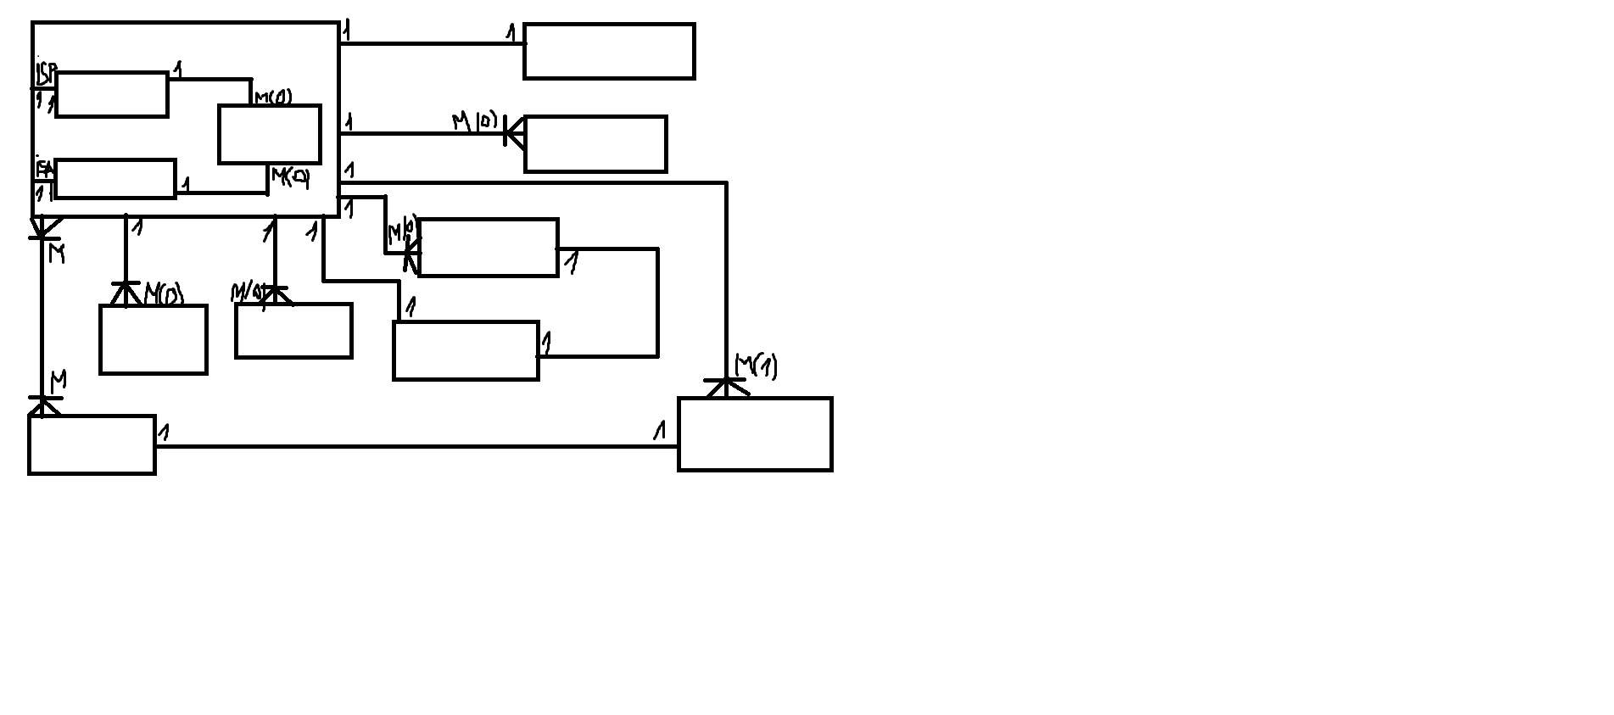
are
Cumpara/vinde
are
are
primeste
vede
primeste
trimite
trimite
primeste
face
are
Artisti_favoriti
Comenzi_anterioare
Tablou
Status_comanda
Reducere
Invitatii
Review
Abonament
Comanda
Vanzator
Client
Utilizator

- Realizarea diagramei conceptuale corespunzătoare diagramei entitate-relație proiectate la punctul 6.
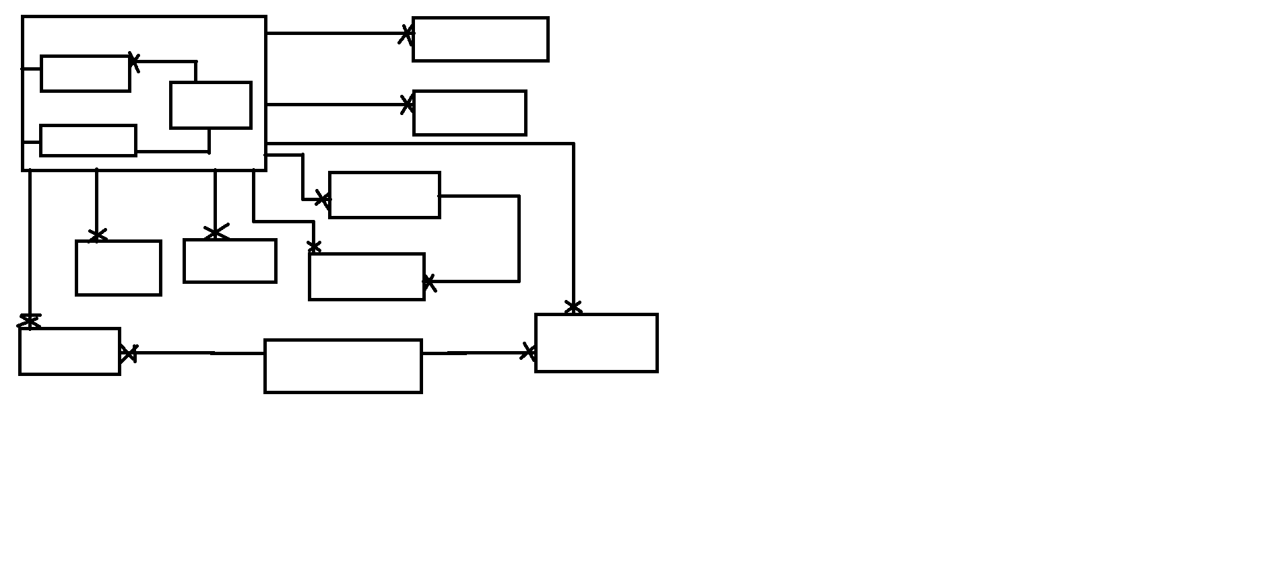
Cumparare/Vindere
Tablou
Comenzi_anterioare
Artisti_favoriti
Status_comanda
Reducere
Invitatii
Review
Abonament
Comanda
Vanzator
Client
Utilizator

- Enumerarea schemelor relaționale corespunzătoare diagramei conceptuale proiectate la punctul 7.
UTILIZATOR(id_utilizator#, nume, prenume, email, telefon, parola)
CLIENT(id_client#, id_utilizator#, adresa)
VANZATOR(id_vanzator#, id_utilizator#, varsta, prezentare)
COMANDA(id_comanda#, id_client#, data, pret)
ABONAMENT(id_abonament#, id_utilizator#, tip_abonament, durata, pret)
INVITATII(id_invitatii#, id_utilizator#, data, nume_destinatar, prenume_destinatar)
REDUCERE(id_reducere#, id_invitatii#, procent)
REVIEW(id_review#, data, nume_autor, prenume_autor)
ARTISTI_FAVORITI(id_artfav#, id_utilizator#, nume_artist, prenume_artist)
COMENZI_ANTERIOARE(id_comant#, pret, data, rating)
STATUS_COMANDA(id_statuscom#, primire, pregatire, trimitere, data_sosire)
TABLOU(id_tablou#, denumire, pret, dimensiuni, tip_pictura, culori, tip_culori, rama)
CUMPARARE/VANZARE(id_cumpvanz#, id_utilizator#, id_tablou#)

- Realizarea normalizării până la forma normală 3 (FN1-FN3).
- FN!
In relatia “Abonament” avem cheia primara id_abonament, ceea ce inseamna ca avem un identificatory unic. In acest fel, atributul abonament_id, fiind o valoare individuala, relatia se afla in FN1.
In relatia “Invitatii” exista o cheie primara compusa, formata din: id_invitatii#, id_utilizator#. Aceasta cheie primara este un identificator unic si este o valoare indivizibila => relatia se afla in FN1.
In continuare, explicam cum se aplica normalizarea in FN1.
Se presupune ca pentru un tablou exista mai multe tipuri de preturi.
Tablou_id | Pret
1 | 100, 200, 300
2 | 200
3 | 400.5, 500
Relatia nu se afla in FN1, pentru ca atributului pret nu ii corespunde o valoare indivizibila.
Aplicam FN1:
Tablou_id | Pret
1 | 100
1 | 200
1 | 300
2 | 200
3 | 400.5
3 | 500
Se poate observa ca dupa normalizarea fiecarui atribut care compune relatia ii corespunde o valoare indivizibila.
- FN2
Plecam de la o relatie care nu este in FN2 si ajunge sa fie in FN2.
Id_invitatii# | Id_utilizator# | data | Nume_destinatar | Prenume_destinatar
1 | 1 | 05-11-2021 | Popescu | Catalin
1 | 2 | 04-12-2021 | Ion | Alexandra
2 | 3 | 05-10-2020 | Dumitru | Gigel
2 | 4 | 05-09-2021 | Ignat | Eduard
5 | 5 | 05-07-2021 | George | Vasile
Relatia se afla in FN1 pentru ca exista un identificator unic pentru toate intrarile din tabel. Pentru a fi in FN2, atributele data, nume_destinatar, prenume_destinatar trebuie sa depinda de intreaga cheie primara compusa: id_invitatii#, id_utilizator#, dar se poate observa ca acestea nu depend direct de toata cheia primara. Acest fapt se explica prin existenta dependentei directe dintre id_utilizator#, nume_destinatar, prenume_destinatar. De aceea, relatia nu se afla in FN2.
Dependentele sunt:
{id_utilizator#}->{nume_destinatar, prenume_destinatar}
{id_utilizator#, id_invitatii#}->{data}
Transformare in FN2=> vor rezulta 2 tabele

INVITATII
Id_utilizator# | Id_invitatii# | Data
UTILIZATOR
Id_utilizator# | Nume_destinatar | Prenume_destinatar

Exemplu demonstratie FN2:
Relatia: id_invitatii
Aceasta relatie se afla in FN1 pentru ca exista un identificator unic pentru toate intrarile din tabel. Se poate remarca faptul ca atributul data care nu este in componenta cheii primare compuse este dependent de intreaga cheie => relatia se afla in FN2

- FN3
Comenzi_anterioare
Id_comenziant# | pret | data | rating | Id_utilizator# (FK)
20 | 500 | 10-09-2020 | 10 | 1
30 | 400.54 | 20-12-2019 | 8 | 1
50 | 600.45 | 20-09-2016 | 5 | 2
70 | 600.45 | 25-01-2020 | 7 | 3
100 | 800 | 03-09-2016 | 3 | 4
Presupunem ca ratingul depinde de data la care a fost plasata comanda in trecut.
Aceasta relatie este in FN1 pentru ca exista un identificator unic pentru toate intrarile din tabel (id_comenziant#).
Mai mult, relatia se afla si in FN2, pentru ca atributele care nu fac parte din cheia primara sunt dependente de intreaga cheie primara id_comenziant#.
In acest caz, se observa ca atributul rating depinde tranzitiv de cheia primara id_comenziant# prin atributul data => relatia nu este in FN3.
Relatiile de dependenta:
{id_comenziant#}->{pret, data}
{id_comenziant#}->{data}->{rating}
Transformare prin aplicare FN3:
Comenzi_anterioare
Id_comenziant# | pret | data | Id_utilizator# (FK)

Data plasarii comenzii:
data | rating

- Crearea tabelelor în SQL și inserarea de date coerente în fiecare dintre acestea (minimum 5 înregistrări în fiecare tabel neasociativ; minimum 10 înregistrări în tabelele asociative).
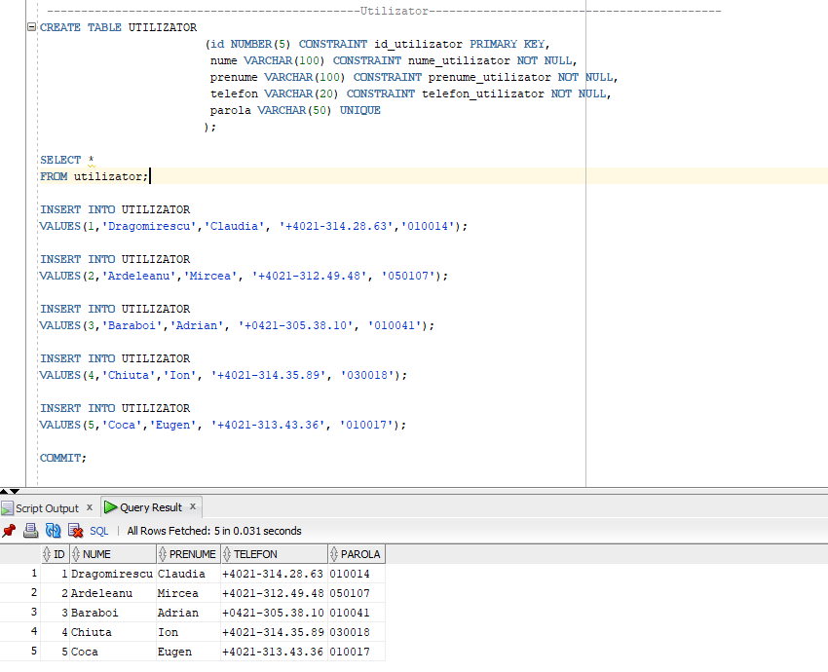
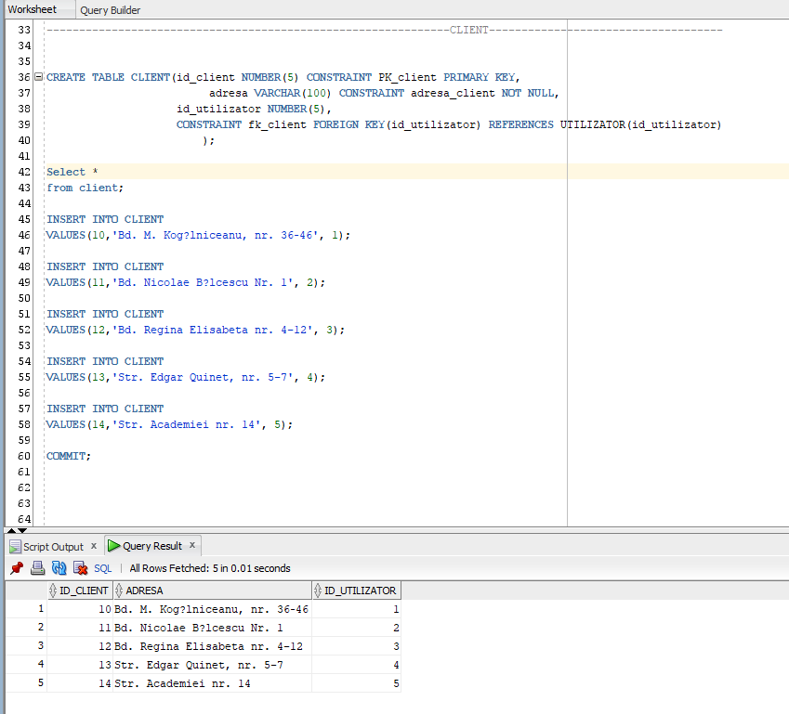
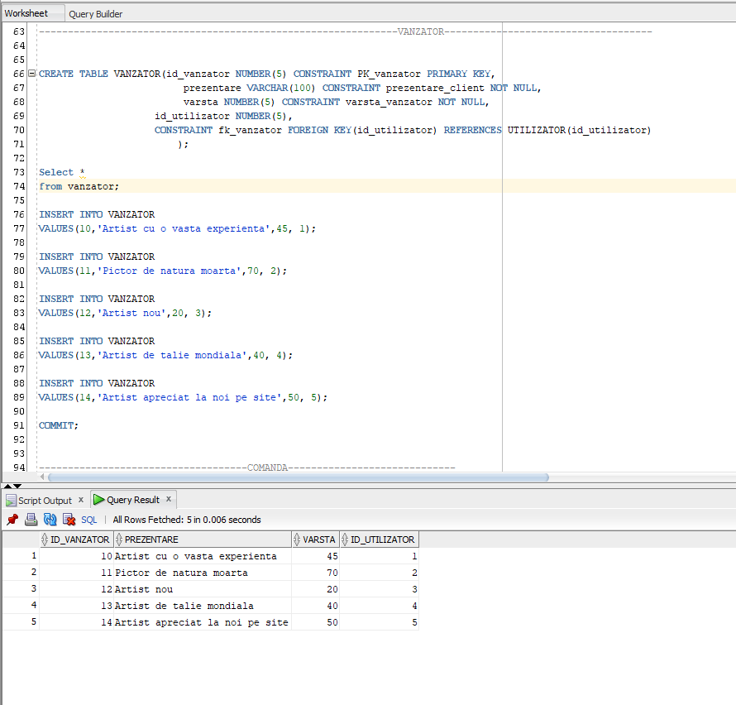
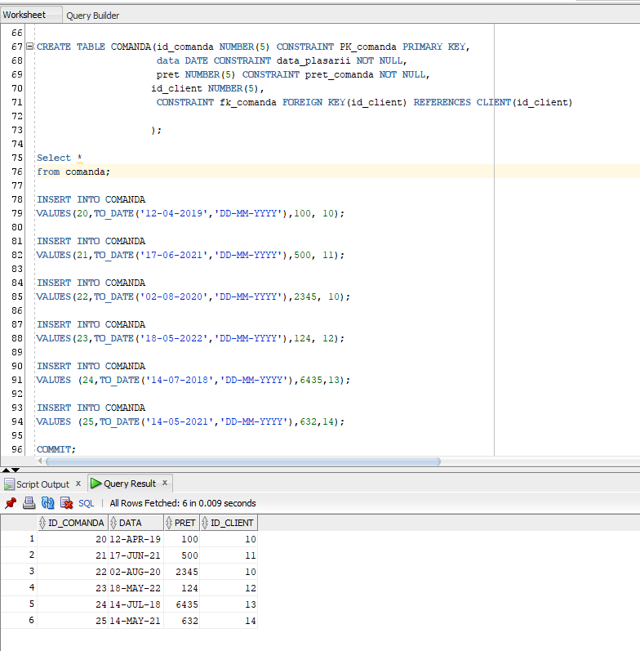
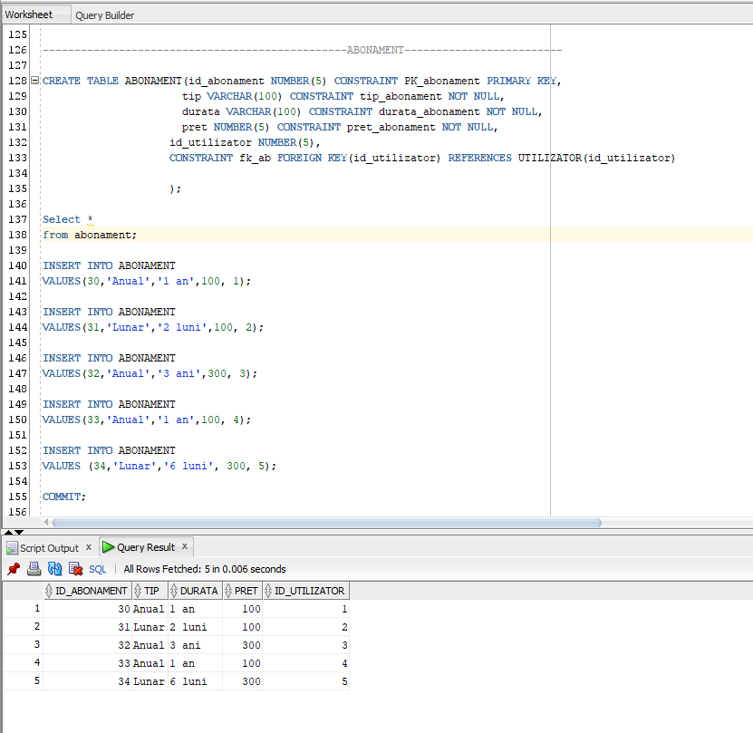
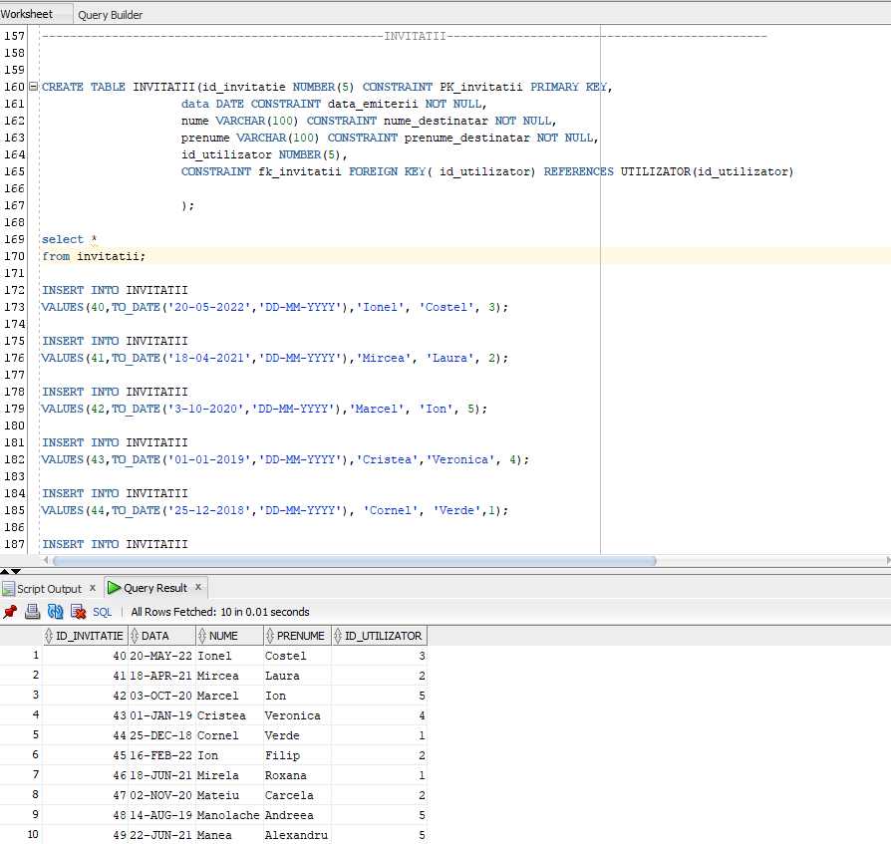
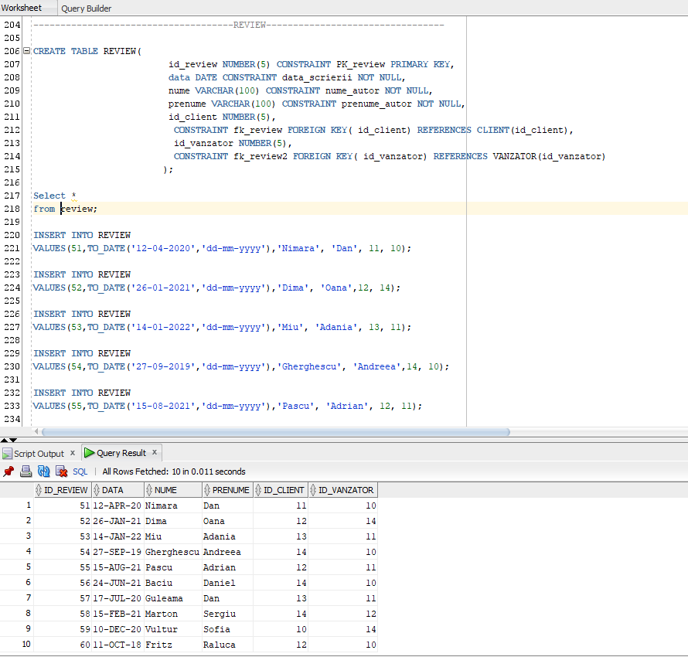
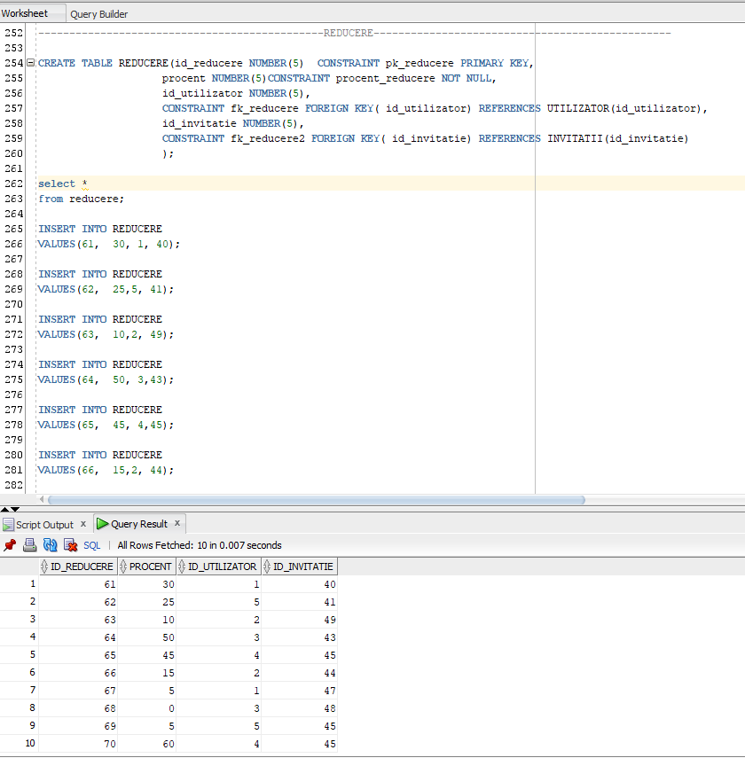
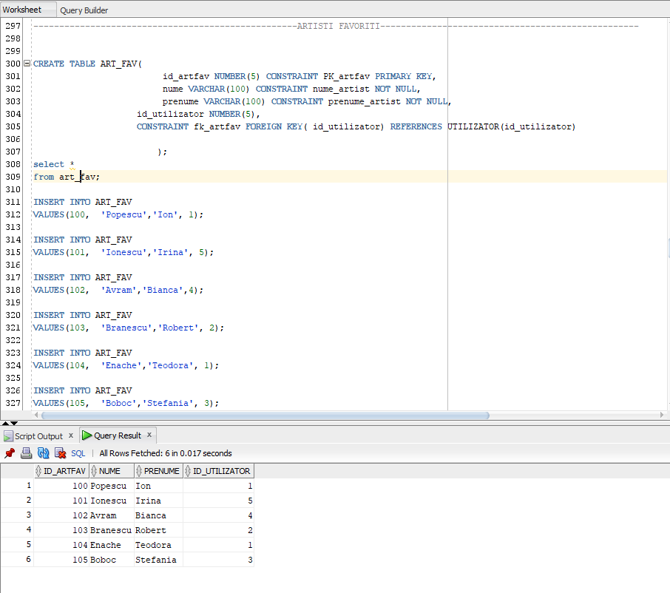
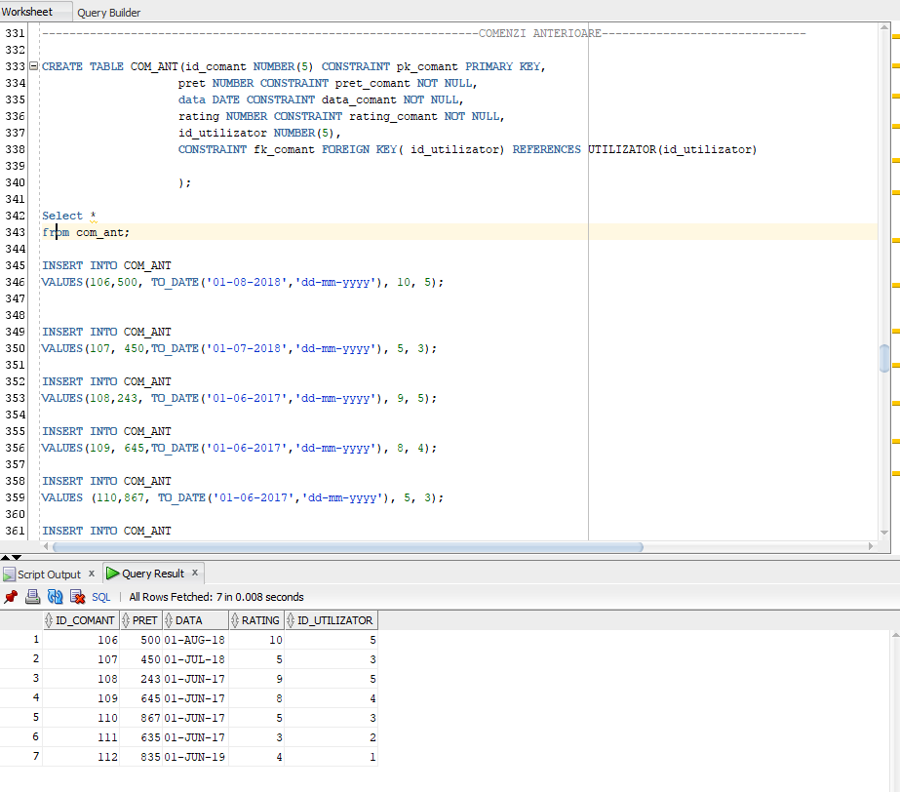
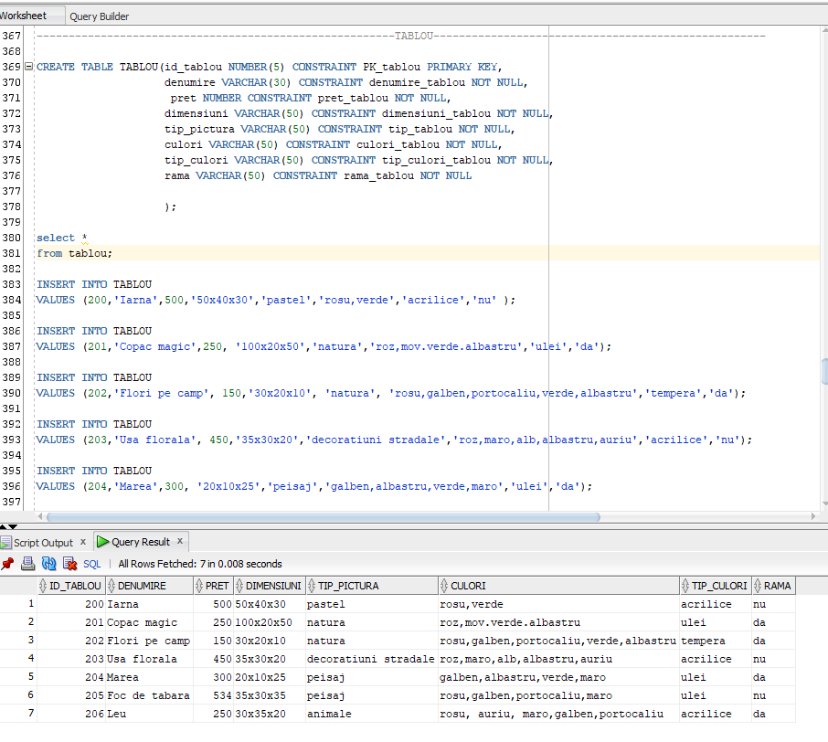
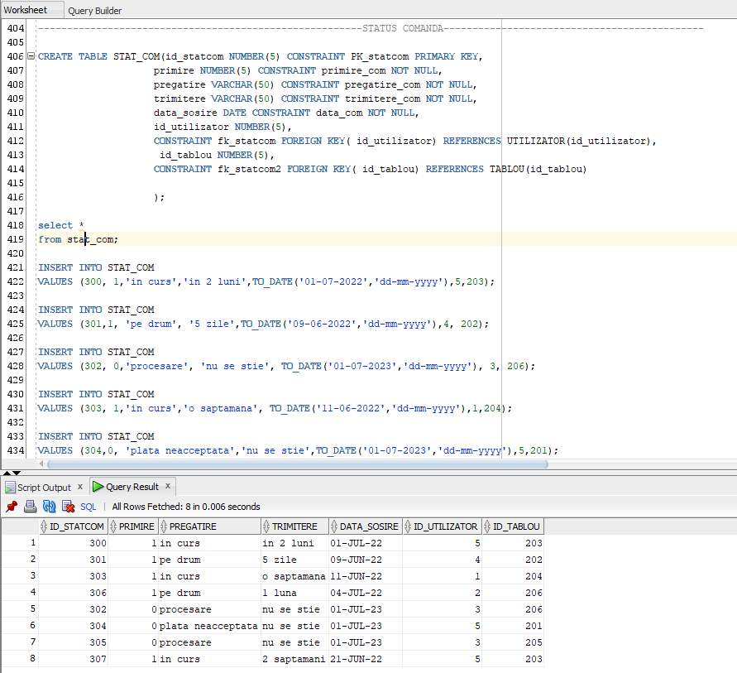
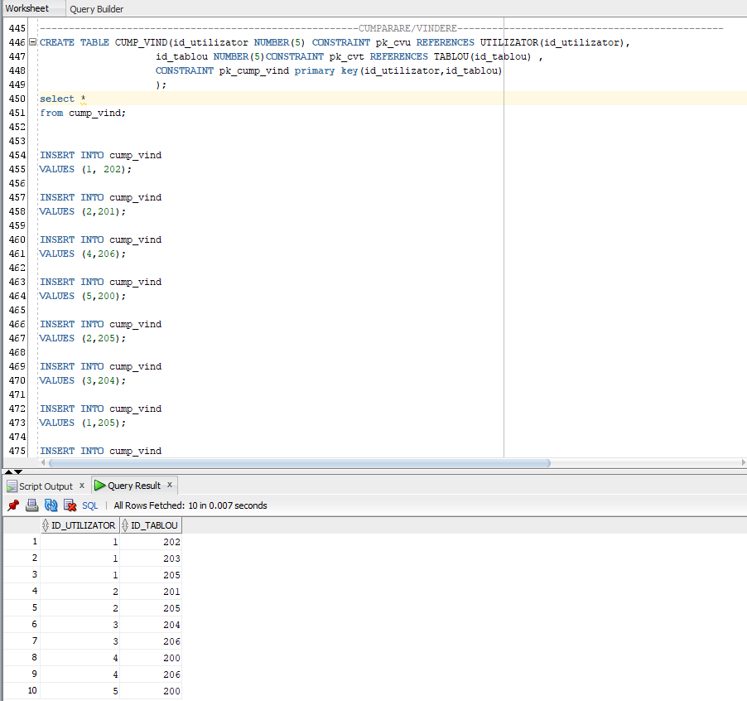

- Formulați în limbaj natural și implementați 5 cereri SQL complexe ce vor utiliza, în ansamblul lor, următoarele elemente:
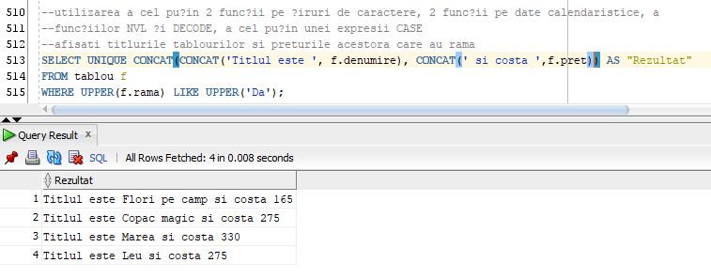
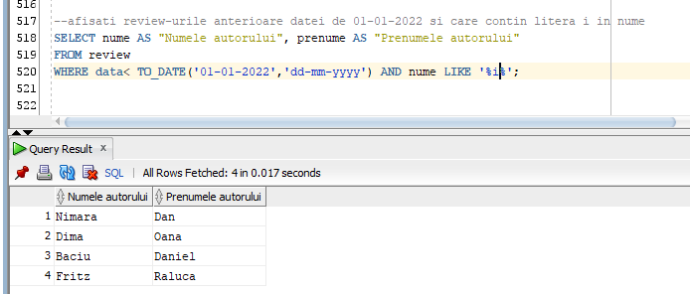
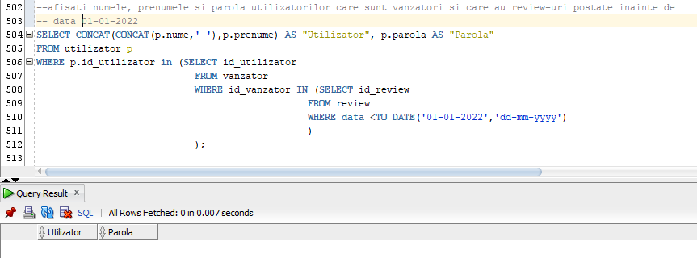
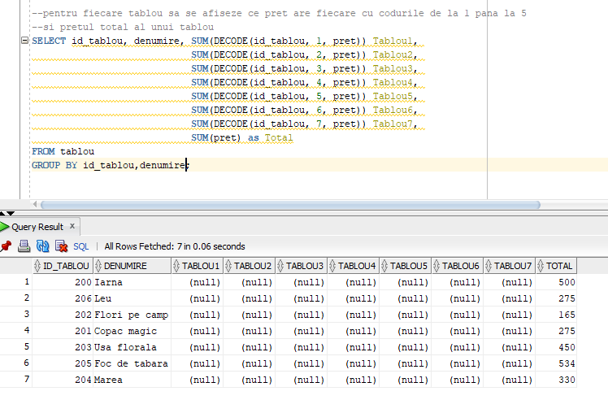
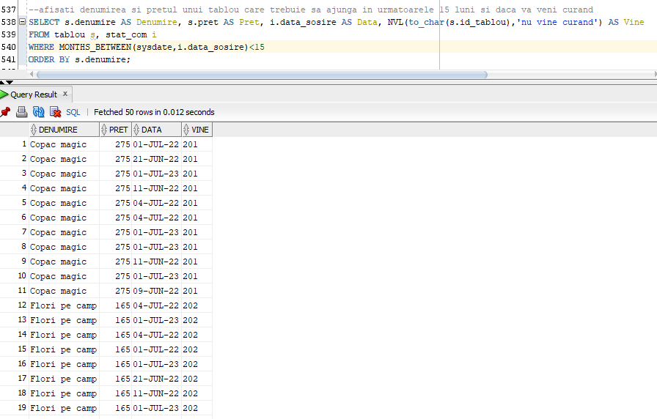
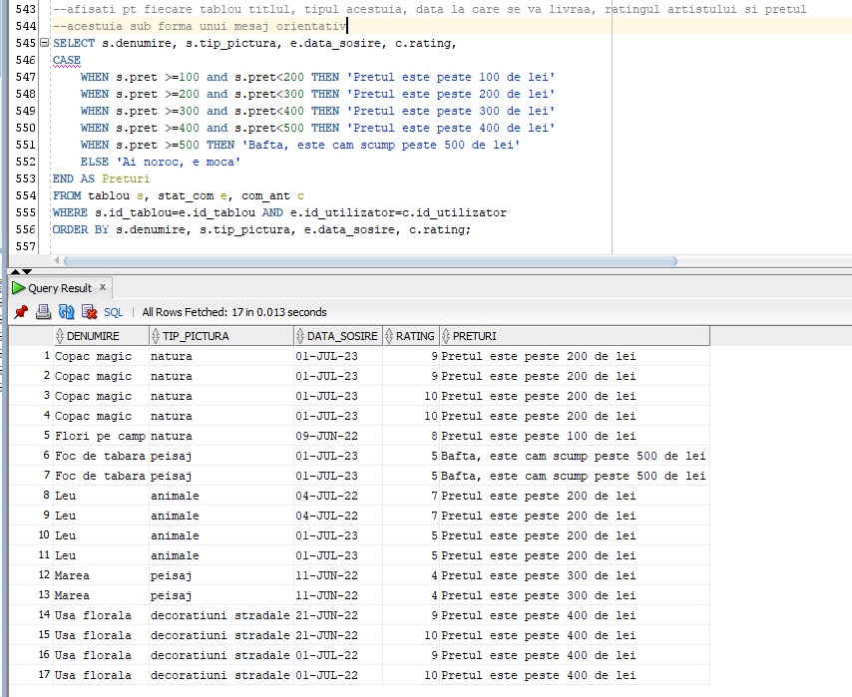
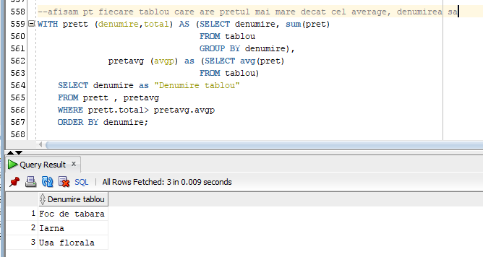
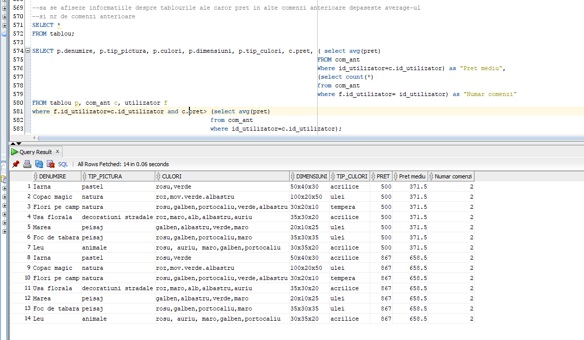
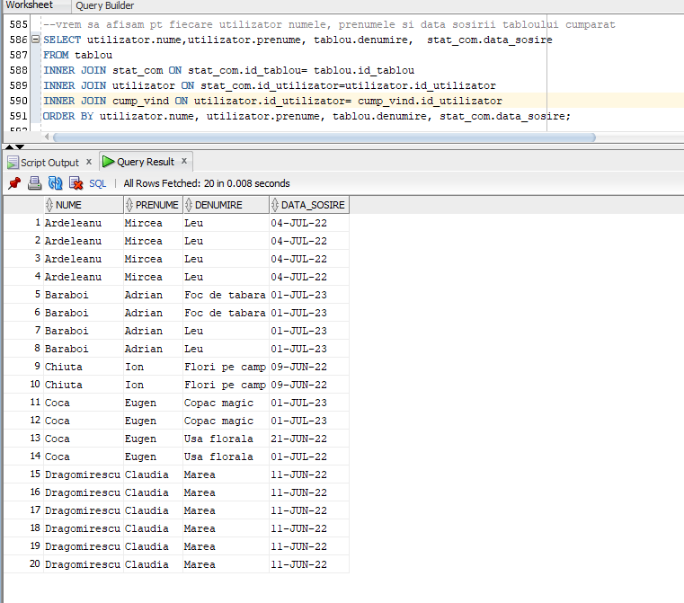

- Implementarea a 3 operații de actualizare sau suprimare a datelor utilizând subcereri.
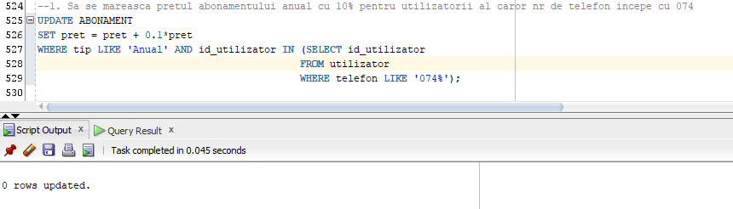
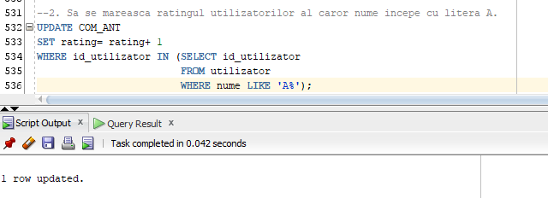
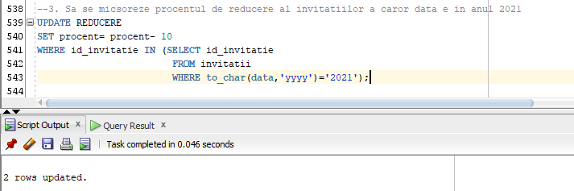

- Crearea unei secvențe ce va fi utilizată în inserarea înregistrărilor în tabele (punctul 10).
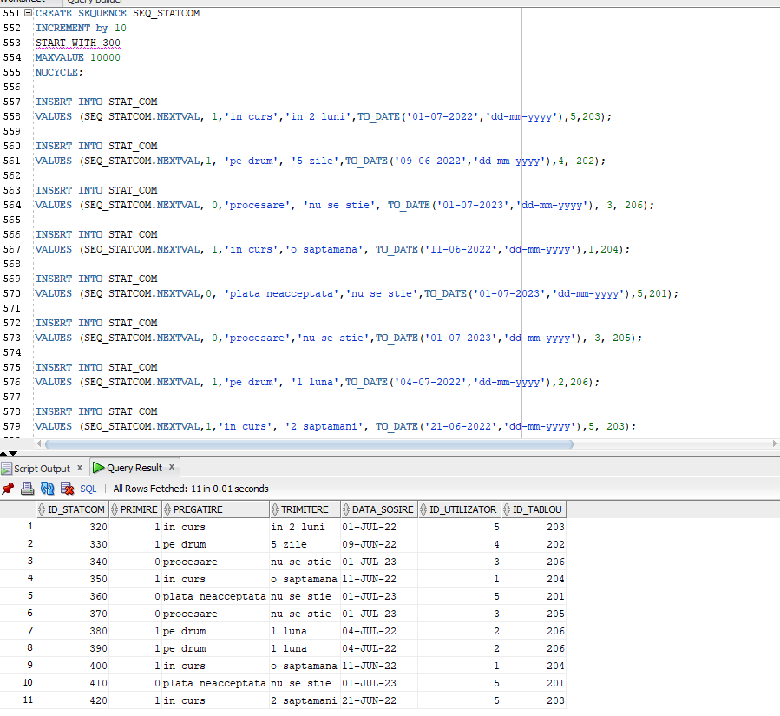

- Crearea unei vizualizări compuse. Dați un exemplu de operație LMD permisă pe vizualizarea respectivă și un exemplu de operație LMD nepermisă.
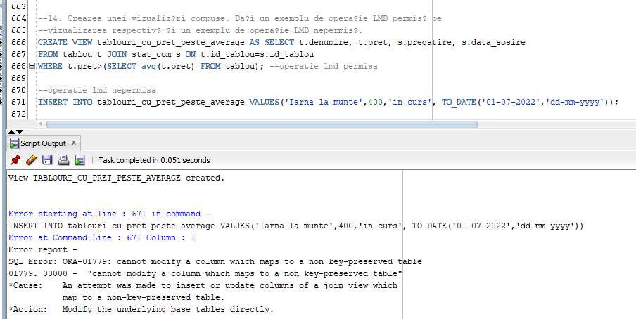

- Crearea unui index care să optimizeze o cerere de tip căutare cu 2 criterii. Specificați cererea.
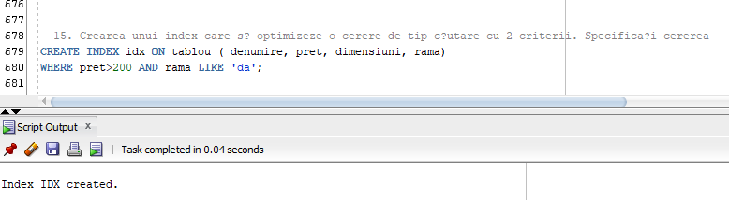

- Formulați în limbaj natural și implementați în SQL: o cerere ce utilizează operația outerjoin pe minimum 4 tabele și două cereri ce utilizează operația division.

OUTER-JOIN
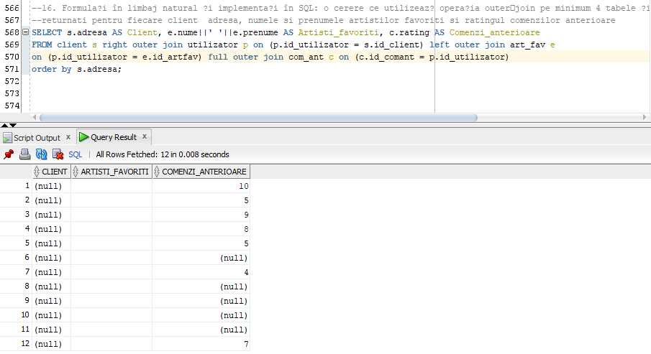

DIVISION
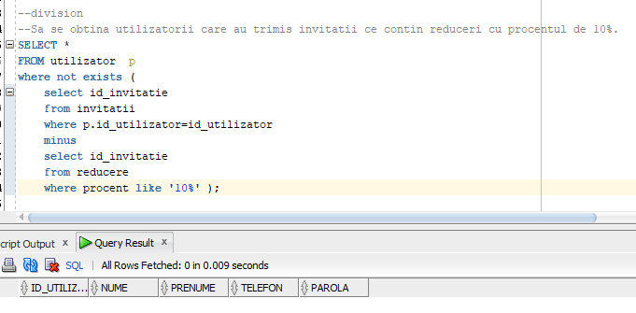
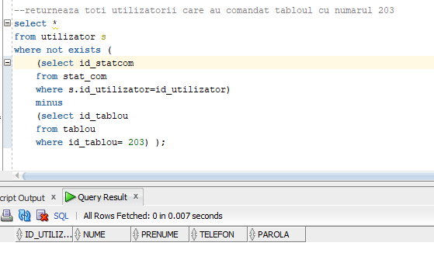

- a. Realizarea normalizării BCNF, FN4, FN5.

• Forma normală Boyce-Codd (BCNF)
Forma normală Boyce-Codd se bazează pe dependenţele funcţionale care iau în consideraţie toate cheile candidat dintr-o relaţie. Pentru relatiile cu o singura cheie candidat, formele FN3 si BCNF sunt echivalente (Tablou, Utilizator etc.) Să luăm relația REDUCERE (id_utilizator#, id_invitatie#,procent)

Regula Casey Delobel pentru REDUCERE(id_utilizator#, id_invitatie#, procentaj), având faptul că procentaj->id_utilizator.

REDUCERE_1(id_invitatie#, procentaj)
REDUCERE_2(procentaj, id_utilizator#)

• Forma nomală 4 (FN4)
FN4 elimină redundanțele datorate relațiilor m:n, adică datorate dependenței multiple. O relație este în a patra formă nomală dacă și numai dacă este în BCNF și nu conține relații m:n independente.
Iau relația TABLOU(id_tablou#, denumire, pret, dimensiuni, tip_pictura, culori, tip_culori, rama). Presupun că un tablou poate avea mai multe denumiri și mai multe preturi, dimensiuni etc.
Id_tablou#->denumire;
Id_tablou#->pret;
Id_tablou#->dimensiuni;
Id_tablou#->tip_pictura;
Id_tablou#->culori;
Id_tablou#->tip_culori;
Id_tablou#->rama;

Relația Tablou este in BCNF. Pentru a aduce relația în FN4 o vom descompune prin proiecție în 7 relații:
TABLOU1(Id_tablou#,denumire)
TABLOU2(Id_tablou#,pret)
TABLOU3(Id_tablou#,dimensiuni)
TABLOU4(Id_tablou#,tip_pictura)
TABLOU5(Id_tablou#,culori)
TABLOU6(Id_tablou#,tip_culori)
TABLOU7(Id_tablou#,rama)

- TABLOU=JOIN(TABLOU1, TABLOU2, TABLOU3, TABLOU4, TABLOU5, TABLOU6, TABLOU7)

• Forma normală 5 (FN5)
O relaţie R este în FN5 (numită şi forma normală proiecţie-uniune) dacă şi numai dacă orice dependenţă de uniune a lui R este o consecinţă a unei chei candidat a lui R. Orice relaţie care este în FN5 este şi în FN4, deoarece fiecare dependenţă multivaloare poate fi privită ca un caz particular de dependenţă de uniune. Orice relaţie poate fi descompusă fără pierderi la uniune într-o mulţime de relaţii care sunt în FN5.
Pentru a preciza dacă o relaţie este în FN5, este suficient să cunoaştem cheile candidate şi toate dependenţele de uniune din R. Aducerea în FN5 presupune eliminarea join dependențelor.
Sa luăm relația TABLOU și să presupunem că am avea o join dependență în aceasta – iau mulțimea (denumire, pret, dimensiuni, tip_pictura, culori, tip_culori, rama) prespunem ca există multiple dependențe între fiecare dintre perechile din mulțimi (pret,dimensiuni), (tip_pictura,denumire), (pret,rama), (dimensiuni,rama), (culori,rama) și (culori,tip_culori) - este un exemplu pur ipotetic.

b. Aplicarea denormalizării, justificând necesitatea acesteia.
• Denormalizare
Denormalizarea este procesul invers al procesului de normalizare. Denormalizarea funcționează adăugând date redundante sau grupând date pentru a optimiza performanța.
Denormalizare are rolul de a realiza executarea mai rapidă a interogărilor prin introducerea redundanței, punând accentul pe rapiditatea analizei și scăzând numărul de tabele.
Motivul efectuării denormalizării este costurile unui produs în procesor de interogare printr-o structură supra-normalizată. Denormalizarea poate fi definită și ca metoda de stocare a îmbinării relațiilor de formă normală superioară ca relație de bază, care se află într-o formă normală inferioară.
Reduce numărul de tabele și îmbinările de tabel complicate, deoarece un număr mai mare de îmbinări poate încetini procesul. Aici abordarea denormalizării, subliniază conceptul că, plasând toate datele într-un singur loc, ar putea elimina necesitatea căutării acelor fișiere multiple pentru a colecta aceste date.
În cadrul bazei mele de date, luând spre exemplu relația TABLOU și descompunerea ei de la FN4, este inutil și mult mai costisitor din punct de vedere al timpului de executare să parcurgem datele din TABLOU1, TABLOU2, TABLOU3, TABLOU4, TABLOU5, TABLOU6 si TABLOU7.

